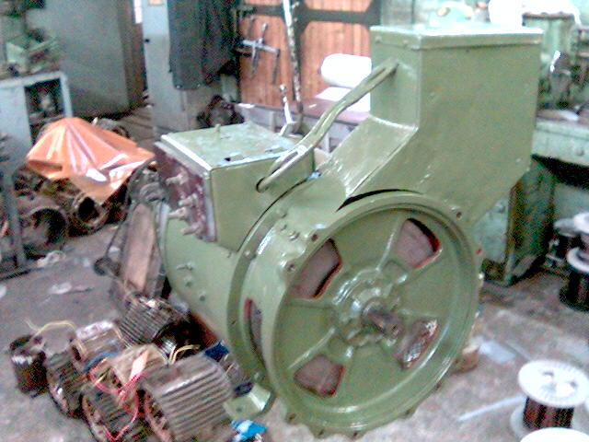
ООО «САМПО-ЛИМИТЕД» т\ф 369-77-85
т +7 931 210-29-21

Находится на территории завода « ТЕХПРИБОР». Благодатная 8А
ooosampo@mail.ru www.sampolim-spb.ru

OOO «САМПО-ЛИМИТЕД» производственно-коммерческое предприятие, существует уже более 15 лет и специализируется на следующих видах деятельности:
- ремонт промышленных электродвигателей переменного и постоянного тока,
- ремонт промышленных генераторов,
- мех. обработка ( восстановление и изготовление валов, полумуфт и т.п. ),
- ремонт сварочных трансформаторов и генераторов,
- литьё изделий из пластмассы,
- изготовление чертежей и моделей деталей в различных программах 3D проектирования,
- проектирование и изготовление многоместных пресс-форм, и литьё изделий на них,
- ремонт и изготовление приводов электродвигателей, эл. шкафов управления,
- ремонт и продажа электродвигателей спец.назначения.
- ремонт судовых электродвигателей в максимально сжатые сроки.

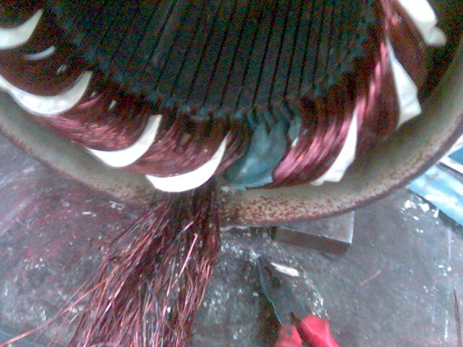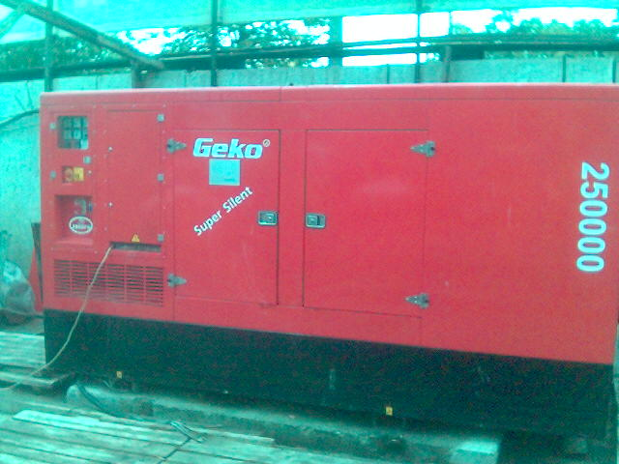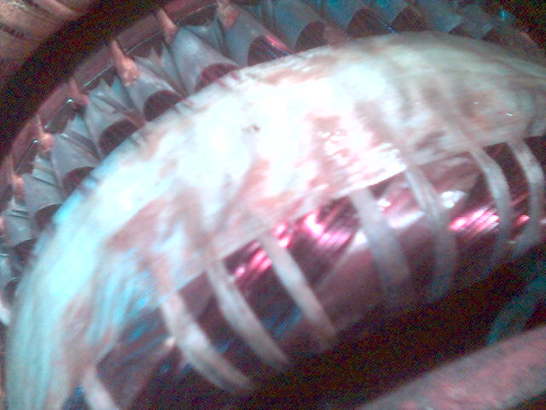

В целях поддержки наших клиентов мы постоянно увеличиваем количество возможных услуг и производство необходимого оборудования. Наряду с данными услугами мы предоставляем инструкции по эксплуатации индивидуально для каждого изделия. Возможность проведения не только электромонтажных, но и сопутствующих – токарных, фрезерных и прочих видов работ даёт нам возможность гарантировать качество выполняемых заказов.
Нашими заказчиками являются такие организации как: GILLET, Хенкель-Эра, Пит-Продукт, ЗАО Филип-Моррис Ижора, Ростерминалуголь и т.д.

Более подробную информацию о нашей фирме вы найдёте на страницах нашего сайта www.sampolim-spb.ru
По телефону наши специалисты предоставят дополнительную информацию и бесплатные консультации.

Приглашаем Вас к взаимовыгодному сотрудничеству и надеемся на длительное партнерство.

